Họ tên : Trần Việt Đức
MSV: 20220111

Tạo project
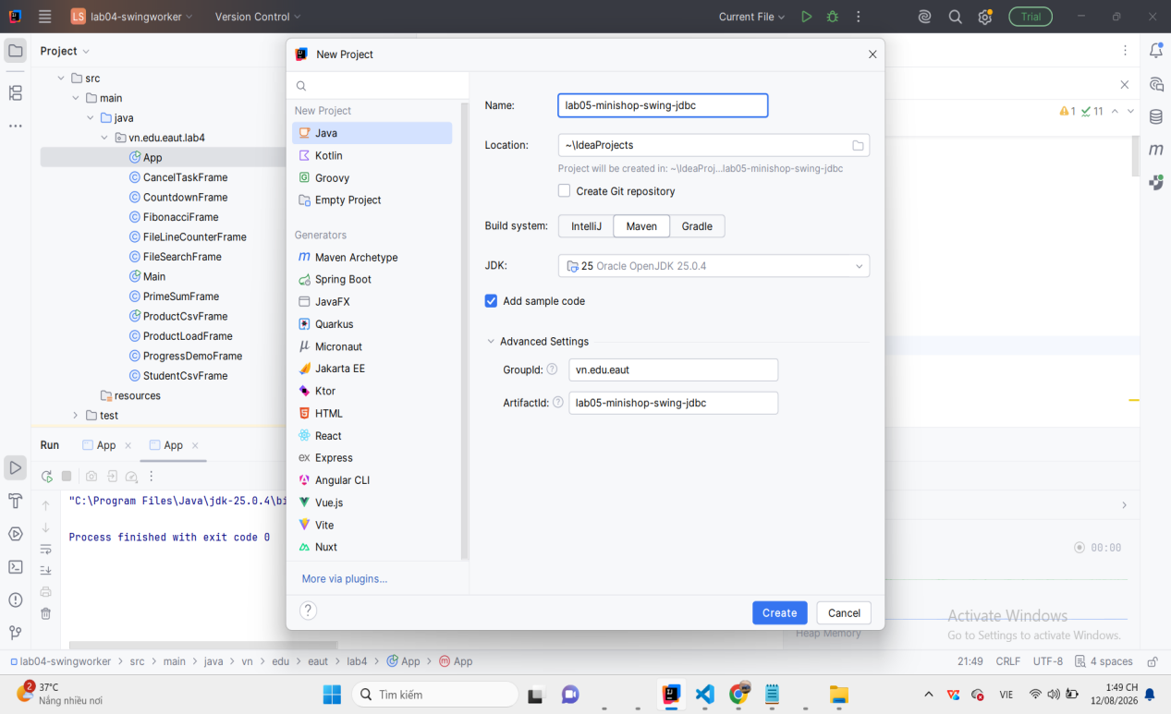
Pom.xml

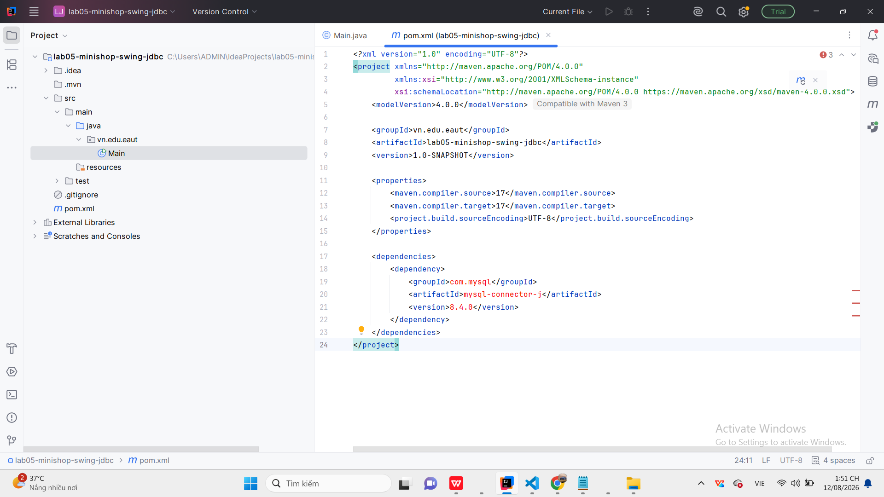

Tạo cơ sở dữ liệu có tên minishop_db

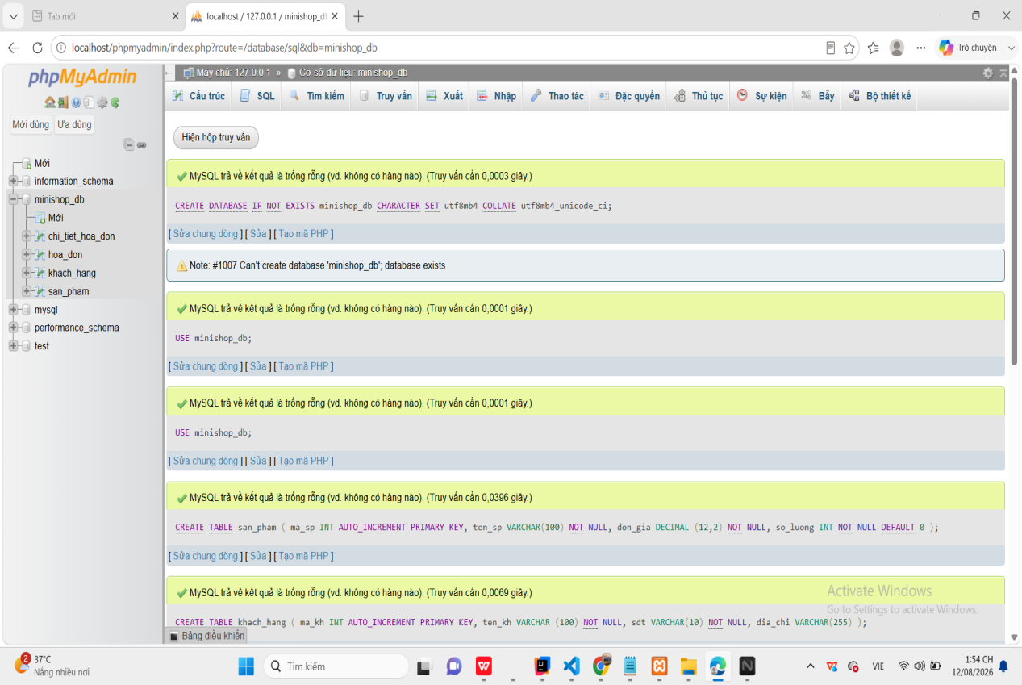

Tạo lớp cấu hình kết nối cơ sở dữ liệu

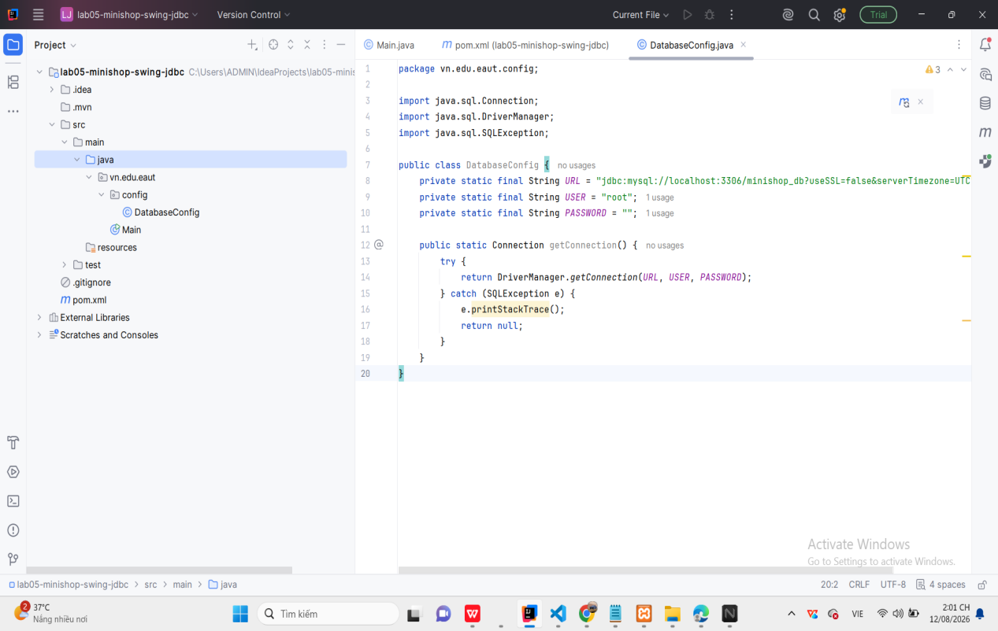

Tạo Model
lớp SanPham

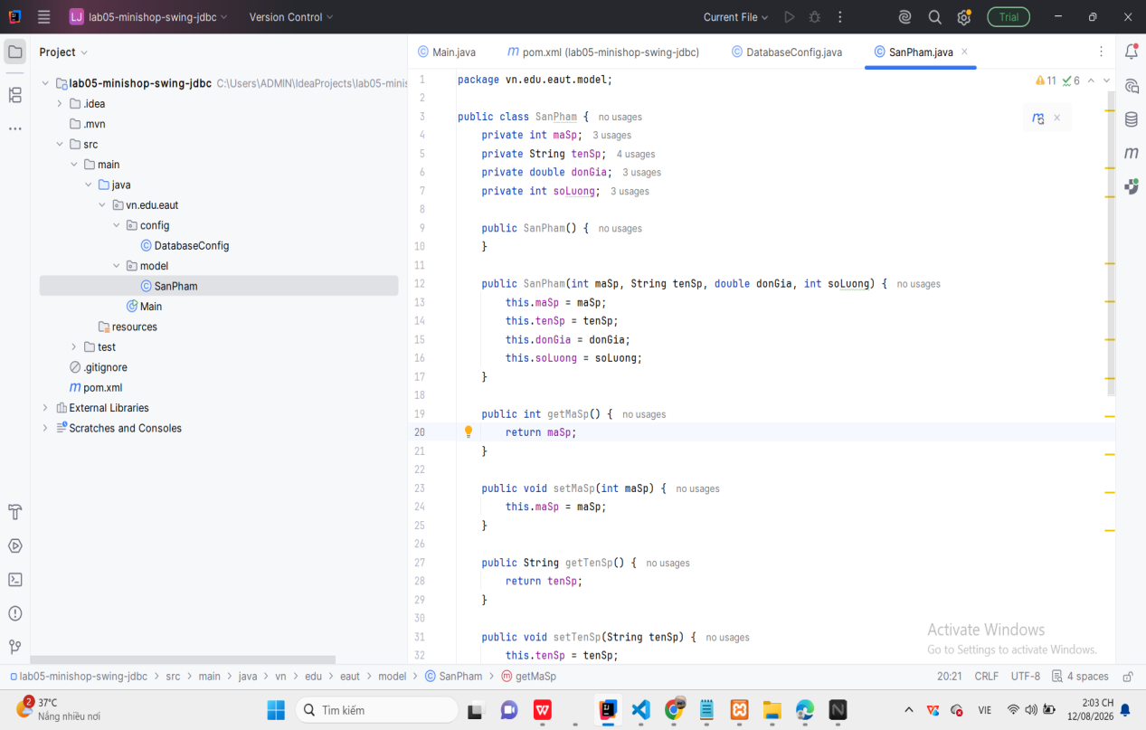’

Lớp KhachHang

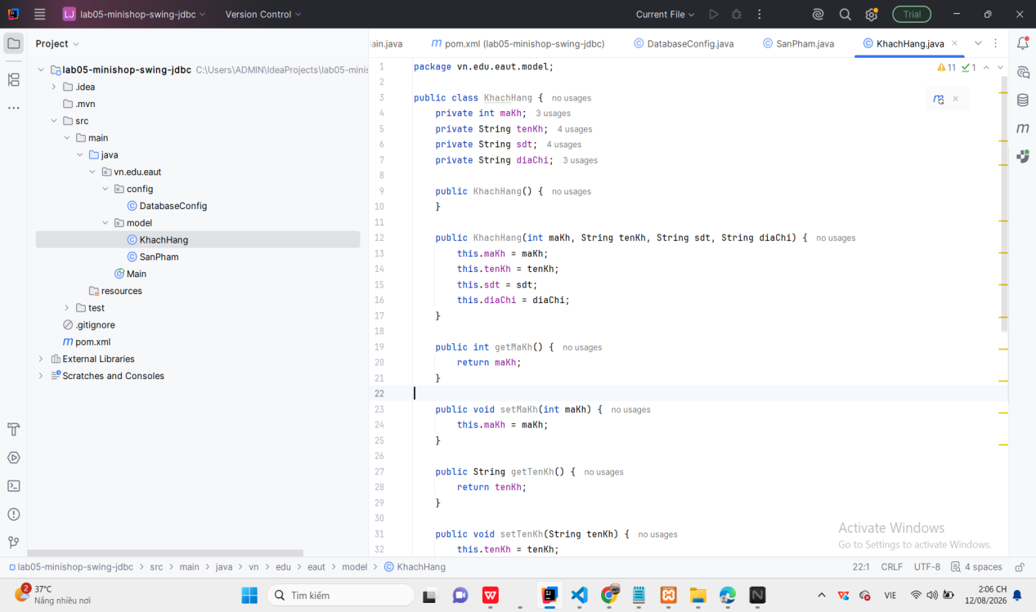

Tạo Dal
Lớp SanPhamDao
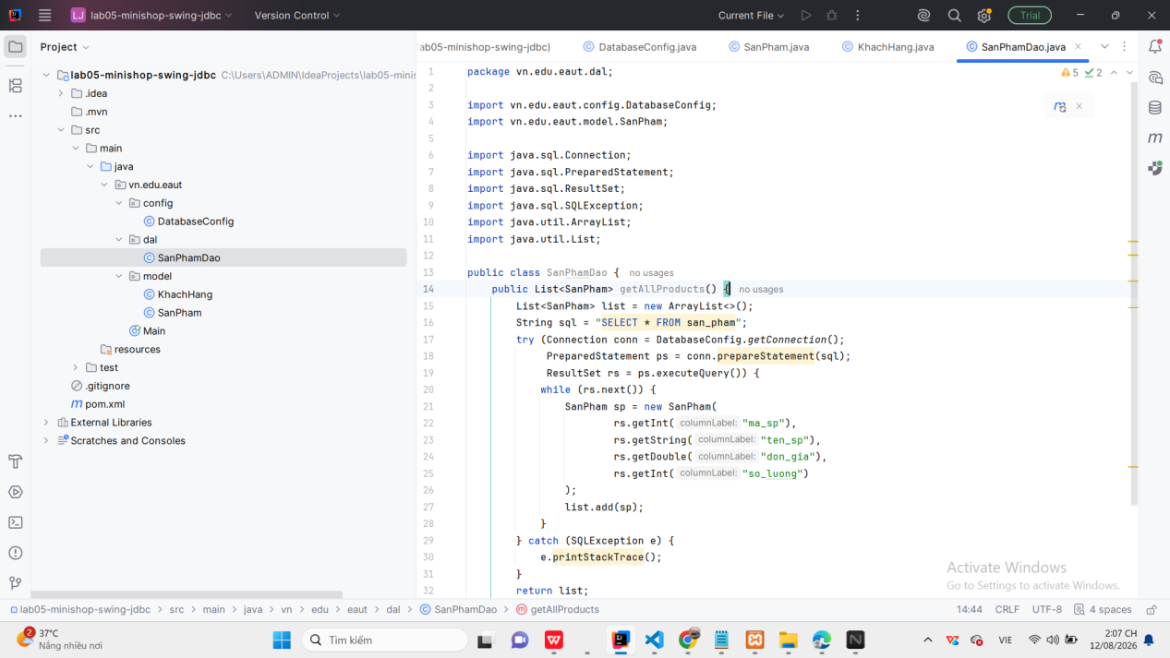

Lớp KhachHangDao

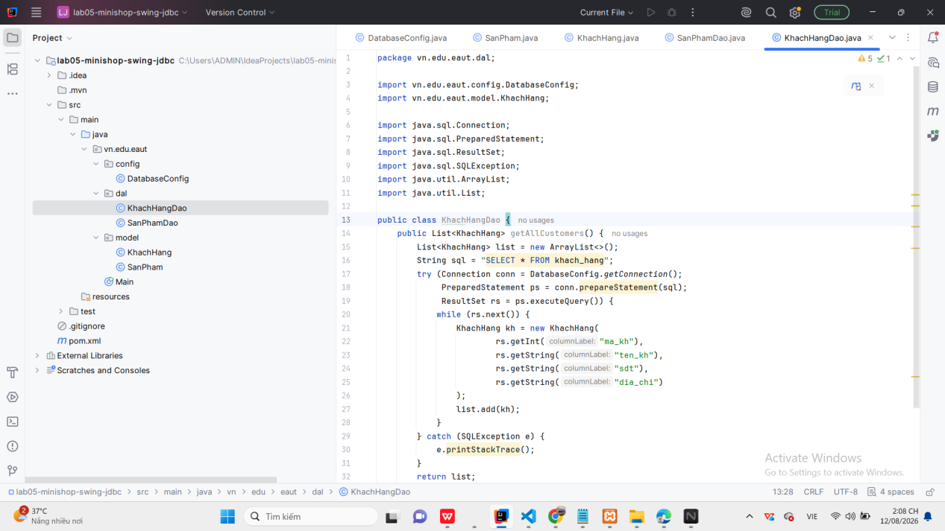

Lớp HoaDonDao

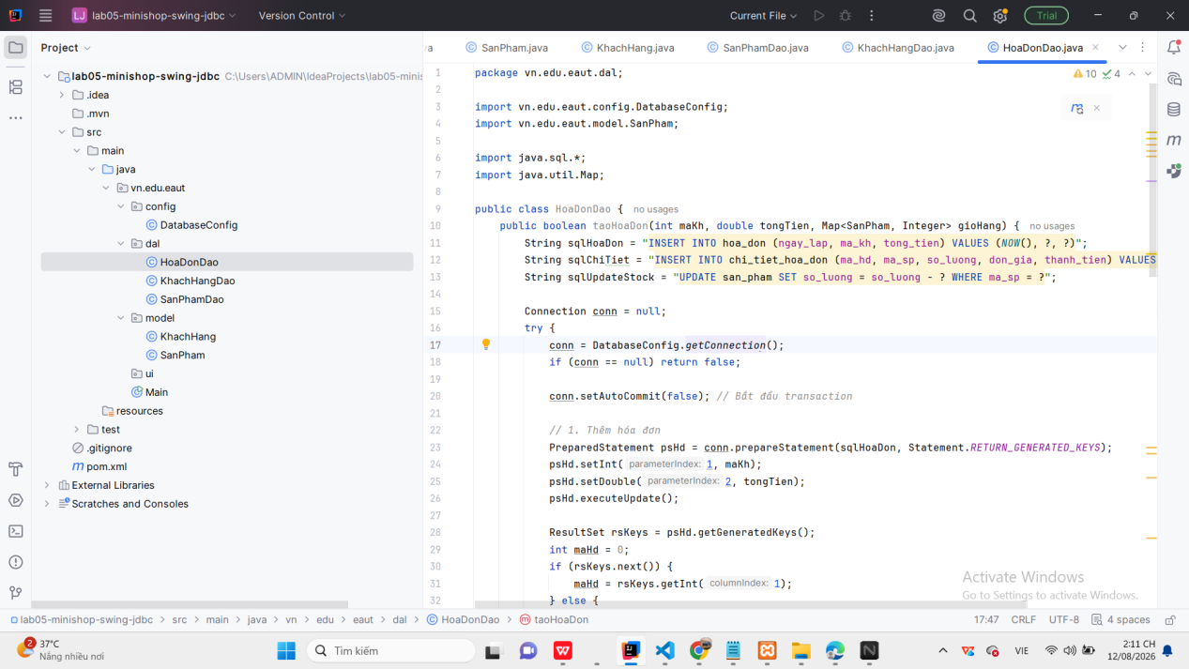

Tạo ui
Lớp MainFrame

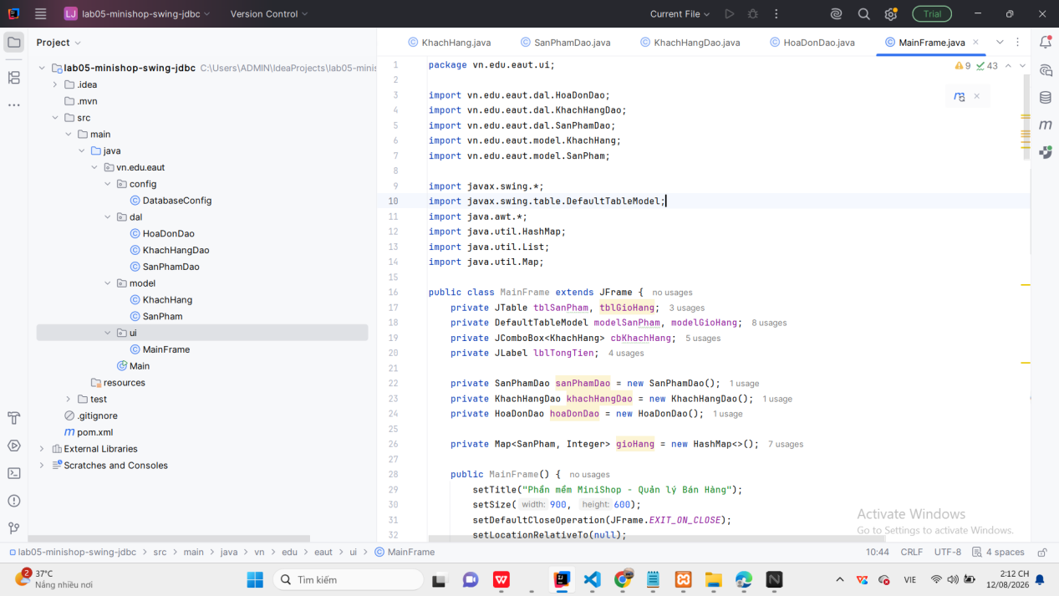

Cập nhật main
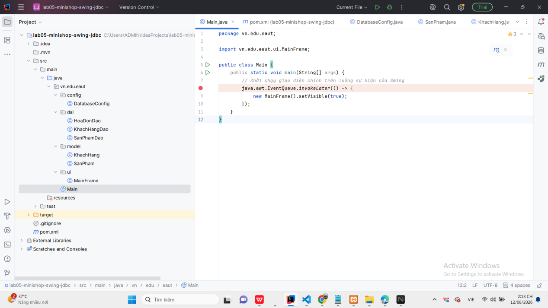

Update 50 sản phẩm vào Sql
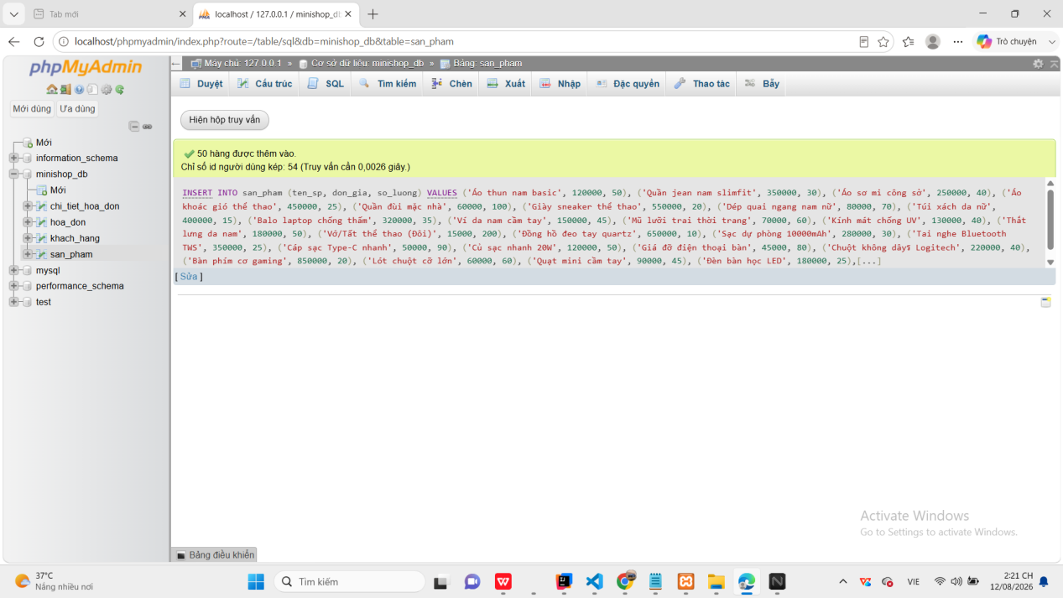

Chạy thành công chương trình
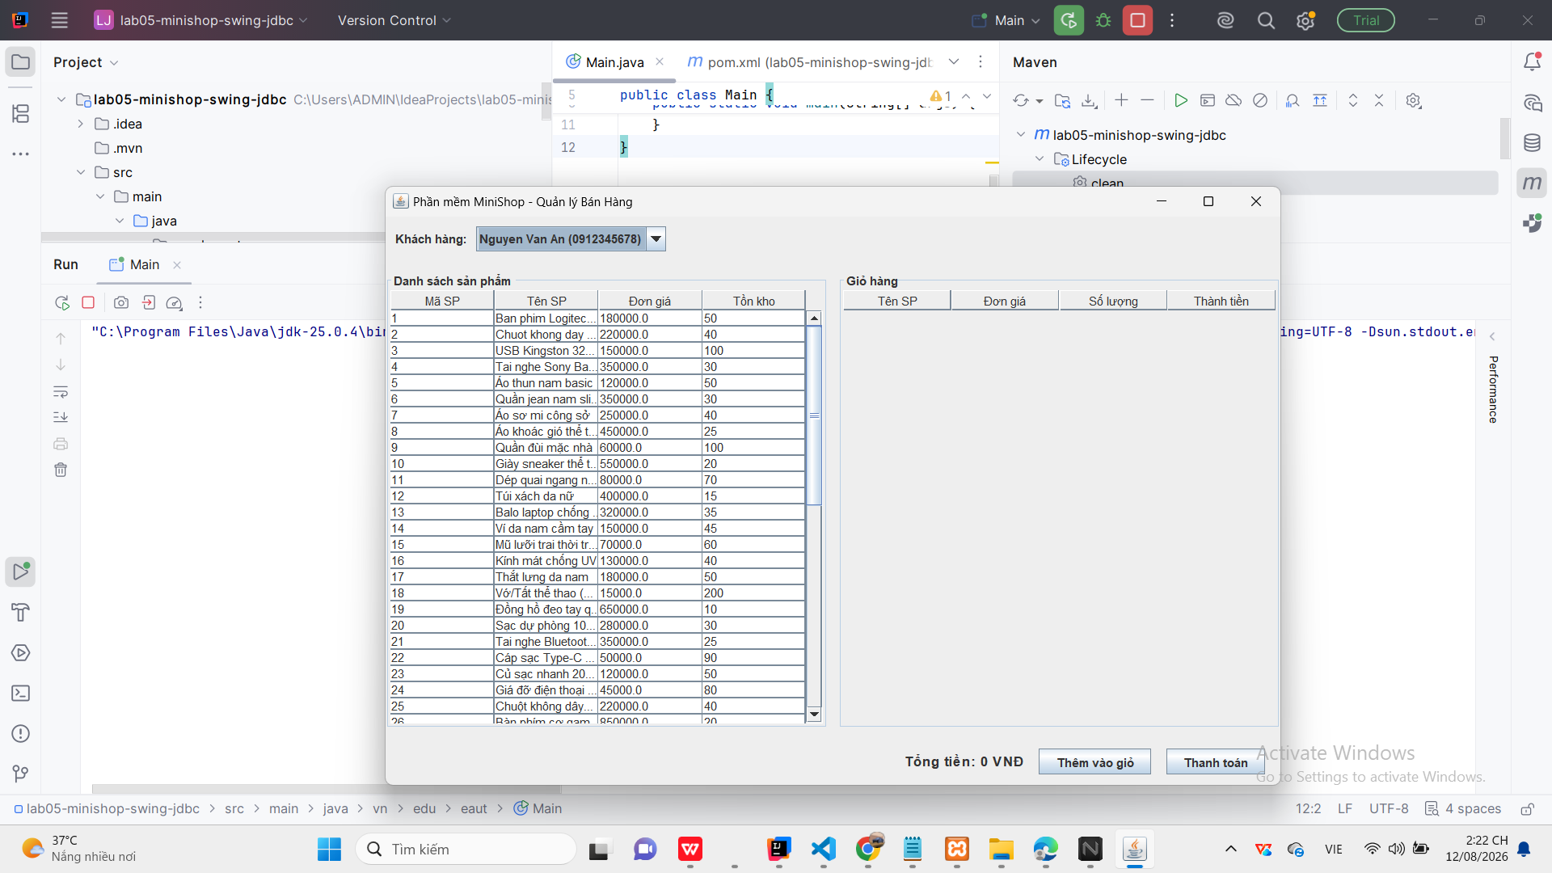

Chức năng thêm giỏ hàng và thanh toán

